**第三章 多维随机变量及其分布**

**习题一** 一、× 二、1．; 2． 3．。

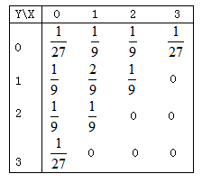三、

四、1．

2．

五、1． 2．

3．。

**习题二**

1586066645(1)1586066633(1)

一、1． ，X的概率分布律为，Y的概率分布律为

2．

3．，  4.0

二、k=2． 

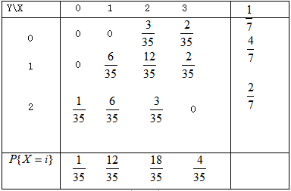三、 四、

习题三

一、2．  3.

。

二、当时， 当时，



四、1．；2． ；3．